 | ARUBA
 | Voli di linea KLM fino al 10 Dicembre
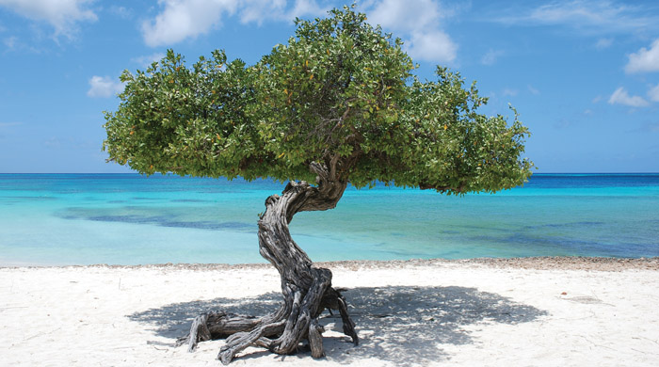
VOLO + HOTEL + TRANSFER & ASSISTENZA 9 GIORNI 7 NOTTI
Partenze dall'Italia | Tratt. | Quota in doppia | Giorno extra
Aruba Tropic Apartment 3* | EP | € 1505 | € 57
MVC Eagle Beach 3* | BB | € 1736 | € 90
Amsterdam Manor 3* | EP | € 2066 | € 137
Divi Dutch Village Beach Resort 3* | BB | € 2264 | € 165
Renaissance Aruba Resort & Casino 4* | EP | € 2330 | € 174
Holiday Inn Resort Aruba - Beach Resort & Casino 4* | AI | € 2627 | € 217
Riu Palace Aruba 4* | AI | € 2693 | € 226
Riu Palace Antillas 4* | AI | € 2825 | € 245
Manchebo Beach Resort And Spa 4* | EP | € 3089 | € 283
Divi Aruba 4* | AI | € 3326 | € 317
Barcelo Auba 5* | AI | € 3419 | € 330
Tamarijn Aruba 4* | AI | € 3485 | € 339
Bucuti & Tara Beach Resort 4* (Standard) | BB | € 4145 | € 434
14Cod. Offerta: 482
La quota include: I Voli da/per l'Italia.Trasferimenti da/per aeroporto. Il soggiorno presso la struttura prescelta secondo il trattamento indicato in camera doppia.
La quota non include: Le tasse aeroportuali € 360. Booking Fee e Assicurazione Medico/Bagaglio € 90. Assicurazioni facoltative annullamento viaggio
Voli di linea KLM (classe N) tariffa promozionale prenotaprima con bagaglio incluso
VIAGGI DI NOZZE SCONTO € 100 A COPPIA + HONEYMOON CARD

